classe 5 suite; continuation de textes; chapitre 4 Vous avez gagné!


_________Sandrine regarde « La Surprise », elle a une idée. __________, c'est l'anniversaire de sa_________. Elles vont________________deux semaines en_______________. Au retour, sa mère va avoir la surprise de sa vie, un______________d'anniversaire génial. Sandrine prend son______________et _________le numéro de Télé France....


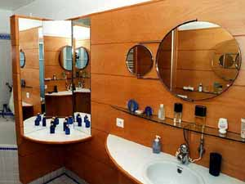
Sandrine et sa mère rentrent. Elles sont________________après le voyage. « Mais Sandrine,___________________________? » Il y a des gens avec des caméras et des projecteurs partout dans le jardin. Un homme avec un micro est_____________ la porte : « Félicitations, Madame !_________ ___________gagné ! » Très étonnée, Madame Laroche entre dans sa______________. Dans l'entrée, les murs sont_____________. Ce n'est pas__________! Les murs de la salle à manger sont orange. Quelle horeur! Le lustre ancien a disparu et la lampe moderne est _______________. Dans le salon, les murs sont_______________, un jaune moutarde. Oh, c'est_____________! Et je n'_______________pas les meubles modernes et où est mon_________________chéri? Madame Laroche_________________le rose et maintenant sa chambre est rose.

De quelle couleur est la salle de bains ? Rose ___________ ! « Mon Dieu, c’est affreux ! » L’homme de Télé France est très content : « Alors, Madame Laroche ? C’est un__________ ! » « Un rêve ? Mais, ________________, c’est un cauchemar ! »

